Инновации в работе библиотек МКУК «Верхнекамская ЦБС» в 2019 году
Кирсинская ЦРБ им. Г.М. Вяземского
1.Решением Верхнекамской районной Думы пятого созыва от 10.06.2019 г. библиотеке присвоено имя основателя завода и города Григория Михайловича Вяземского.
2.Проведен онлайн - опрос (о присвоении библиотеки имени Г.М. Вяземского) в группе Кирсинской центральной районной библиотеки в социальной сети ВКонтакте. В опросе приняло участие 93 человека.
3. В рамках Всероссийской акции «Библионочь-2019» прошел хоррор – квест «Байки из склепа». В полной темноте участники с включенными фонариками, слушая стенания призраков, пробирались сквозь паутины и летучих мышей, выполняя задания Скелета и Дракулы.
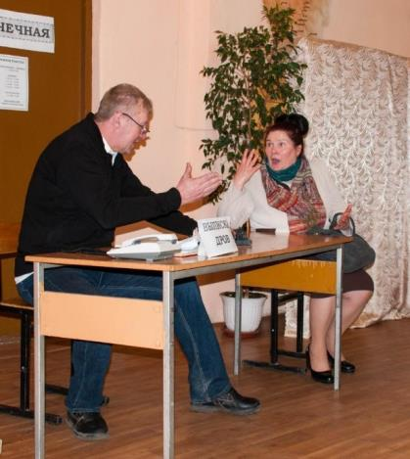
4. К участию во Всероссийской акции «Библионочь-2019» были привлечены актеры народного театрального коллектива «Чистый родник» г. Кирс (сезон 1997-2006 гг.). На площадке «Жил-был театр» они показали спектакль миниатюр «Свои люди» по произведениям М. Задорнова, В. Нестеренко, В. Ардова, И. Самоновой и Д. Коробейника.
5.В рамках шестых межрайонных Вяземских литературно- краеведческих чтений «Лишь слову жизнь дана…» состоялась встреча с писателями Кировской области В. Морозовым и В. Пономаревым. Также прошли творческие встречи писателей с учащимися 9, 11 классов Кирсинской школы.
6. Впервые в читальном зале библиотеки прошла выставка «Вятская книга года - 2018». На ней были представлены издания-участники XXI Кировской областной выставки-конкурса «Вятская книга года-2018», вышедшие в Кировской области в 2018 году.
7. Проведена Интернет-акция, направленная на популяризацию и привлечение к чтению «Встречи с книгой». В рамках акции для посетителей странички размещались отрывки из литературных произведений отечественных и зарубежных авторов.
8. Для студентов Вятского торгово-промышленного техникума г. Кирс библиотека организовала дискуссионный клуб «Точка зрения». Занятия клуба проходили в общежитии техникума. На них обсуждались разные вопросы: толерантность, истинный и ложный патриотизм, проблемы загрязнения окружающей среды и др.
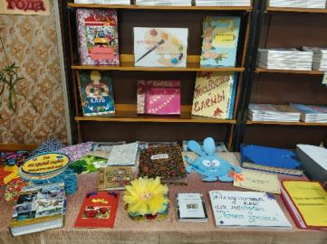
9. С целью рекламы деятельности клубов по интересам и активизации творческого потенциала библиотекарей впервые прошел районный конкурс рукотворной книги «Палитра досуга».
Кирсинская ГБФ №2
1. В течение года работала литературная выставка - галерея «Бессмертный полк литературы», посвященная писателям-фронтовикам, юбилярам 2019 года: В. Астафьеву; Б. Окуджаве; Б. Васильеву; Ю. Друниной; Б. Слуцкому. Выставка была оформлена, как «Бессмертный полк» с фотографиями авторов и их произведениями. Она вызвала не только глубокие эмоциональные чувства пользователей, но и повысила их читательскую активность.
2.День содружества с природой «Вятские диковинки» для всех групп пользователей вызвал повышенный интерес у читателей. В программе дня участникам была предложена программа: книжная выставка «Диковинки Вятской природы»; экологическая игра «Удивительное – рядом»; пластилиновая мастерская «Лесные истории» с выставкой поделок; час открытий «Природные чудеса Кировской области» и видео-час «Заповедник «Нургуш».
Кирсинская ДБФ
1.С целью популяризации творчества поэта-священника Л. Сафронова прошла акция «День чтения вслух». Дети выразительно читали стихи поэта из книги «Про все-всех-всех...». Видеозапись чтения лучших стихов выложена в группе «В Контакте».
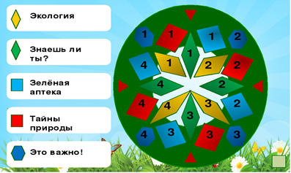
2. Прошла интерактивная экологическая игровая программа «Звери, птицы, лес и я – вместе дружная семья». Дети выбирали на игровом поле категорию вопроса, его стоимость. Отвечая на вопросы, узнали новую и интересную информацию про животных, насекомых и растения.

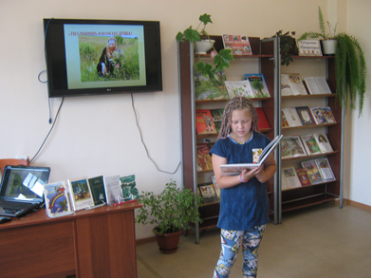
3.В рамках «Библиосумерек-2019» впервые работали мастерские: аквагрима «Магия красок» и косоплетения «Волшебная расческа».
Рудничная ГБФ им. Л.А. Сафронова
1.Вечер- комплимент «Все Татьяны в гости к нам» прошел для жительниц поселка. Великолепная семерка очаровательных Татьян в течение всего вечера показывала свою смекалку, артистизм и творчество. А в заключение на импровизированный подиум вышли модели в эксклюзивных нарядах от «кутюр» - Татьян, представив наряды из газет!
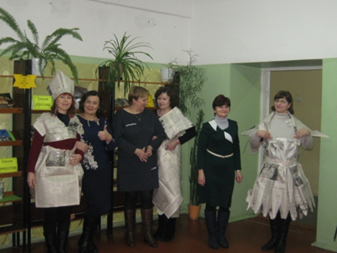
2. В День Н.В. Гоголя читателям были предложены викторины: портретная «Угадай, кто это?» и выставка - викторина «Эпическое полотно из жизни «Мертвых душ»; также ребус «Река, воспетая Гоголем». Особый интерес вызвала выставка - музей «Праздник народного духа», на которой можно было увидеть полтавские галушки, глиняную посуду, рушник и вышивку и др. Встречала читателей нарядная Солоха. Она задавала каверзные вопросы викторины «10 вопросов о творчестве Гоголя», угощала галушками.
3. Праздник - чествование «Хранить любовь, нести ее сквозь годы» к Дню семьи, любви и верности с вручением медали «За любовь и верность» впервые прошел в библиотеке.
Памятную медаль супругам Васильевым вручила заместитель главы администрации Верхнекамского района по социальным вопросам Гилева Л.М.
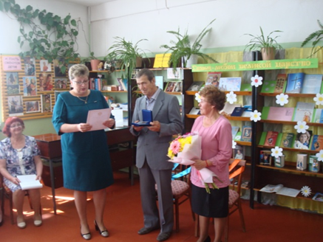
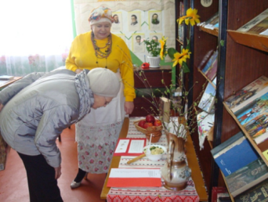
4. На базе библиотеки открылся новый клуб театральной направленности для детей «Золотой ключик».
Светлополянская ГБФ
1. Свободный микрофон «Прекрасное пробуждает доброе» к Дню поэзии дал возможность всем, кому близка поэзия, читать в библиотеке в этот день свои любимые стихотворения.
2. Запомнились школьникам яблочные посиделки «Яблочный Спас не пройдёт без нас!». Ребята узнали историю и традиции праздника, приняли участие в народных играх: «Передай яблоко», «Попади в яблочко», «Донеси яблоко» и др., а в конце встречи угостились яблоками.
Лойнская модельная СБФ
1.В библиотеке с целью развития интереса подростков к чтению через театрализацию был разработан и реализован проект «Живая книга».
2.В подростковом клубе «Ориентир» впервые провели профориентационный
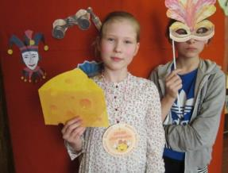
библиокомпас «Знакомьтесь:профессия!». С миром профессий ребят знакомили представители разных организаций. Также школьники получили информацию об учебных заведениях Кировской области.
Пещёрская СБФ
1. Для участников краеведческих посиделок «Вятская вечорка» провели мастер-класс по прядению кудели.
2.Впервые провели мероприятие в форме краеведческого лото «Пещёра – родина моя». Присутствующие в игровой форме познакомились с историей поселка, встретились с местной поэтессой и посмотрели ее авторский видеоролик «Эти сердцу милые места».
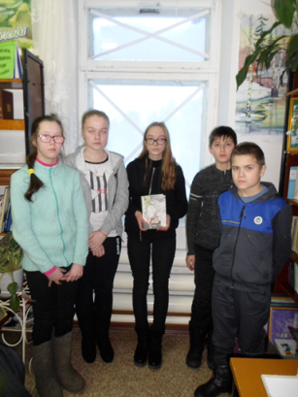
Кайская СБФ им. М.М. Синцова
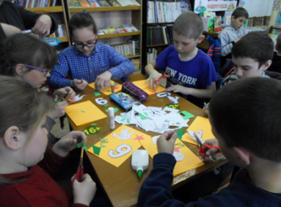
1.В библиотеке впервые прошло мероприятие в форме кинолектория. Мероприятие «Читаем Блокадную книгу» было приурочено к Дню памяти жертв блокады Ленинграда. Фрагменты документального материала из «Блокадной книги» Д. Гранина и А. Адамовича читали известные артисты, журналисты, школьники начальных классов, студенты, военные и сами блокадники. К кинолекторию в библиотеке на окна были наклеены белые полоски, о назначении которых в годы войны также узнали участники мероприятия.
2.Запомнились школьникам малые Шукшинские чтения «Оставить в сердце, как святыню навсегда» к 90 - летию В. М. Шукшина. В ходе чтений ребята не только познакомились с биографией писателя, актера и кинорежиссера, но и посмотрели видеофильм о его творчестве. В ходе чтений слушали в аудиозаписи и читали рассказ «Обида».
3.Читатели-дети впервые приняли участие в социальной акции «Добрая открытка». Они сделали открытки, посвященные 9 мая, которые подарили своим бабушкам и дедушкам, а также одиноким и пожилым людям.

Исп:Павлова Т.В.
т: 8(83339)2-30-66

